La composition d’une roche

Exp :2.1

Sciences

Présenter à

Daniel blais

Par

Anne-Sophie Jacques

(pénélope Roy)

Msi 2

Esv

2017-11-08

Observation:

S’il y a un ipod on vas paerlé de la composition d’une roche

But

Identifier la biotite dans de la granite broyé

Interrogation

Quels est la biotite dans la granite broyé?

Hypothèse

Je suppose que la biotite es celle noir

Matériel

Ipod,granite rose broyé

Manipulation

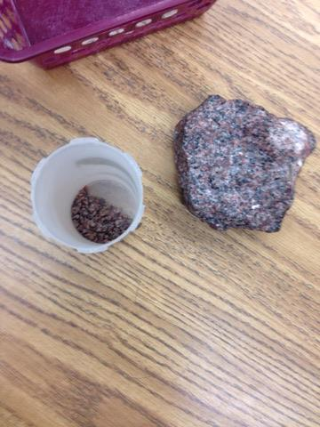On prend des photos de la granite broyé

Analyse :

D'après mes résultats l'inconnu noir on comme résultats noir se qui signifie qu'elle es la biotite

Conclusion :

Mon hypothèse est vrai puisque l'inconnu noir a une propriété biotite